회원가입 페이지(구현전) 메인피드 페이지(구현전) 마이 페이지(구현전) 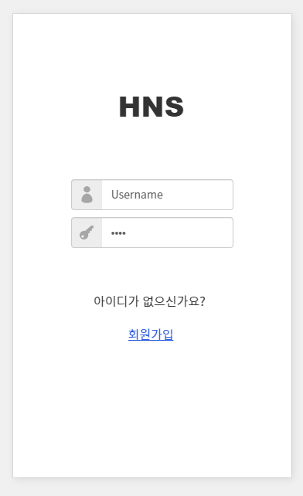 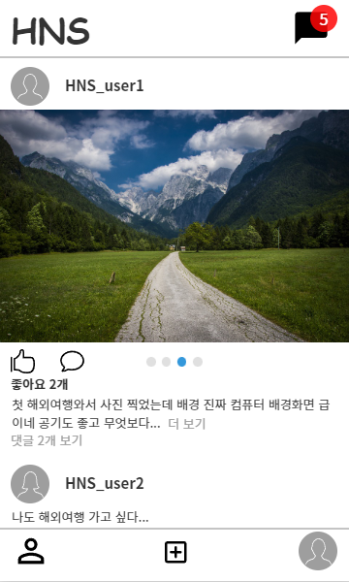 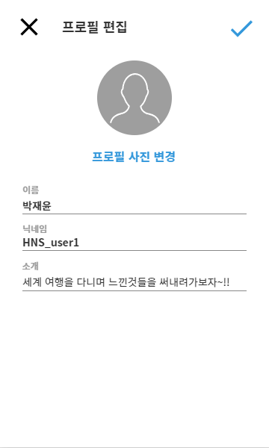

회원가입 페이지(구현후) 메인 페이지(구현후) 메인에 다른사용자 프로필 눌렀을 때 페이지

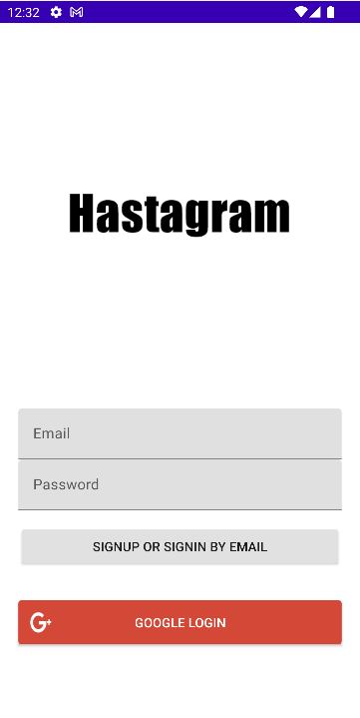 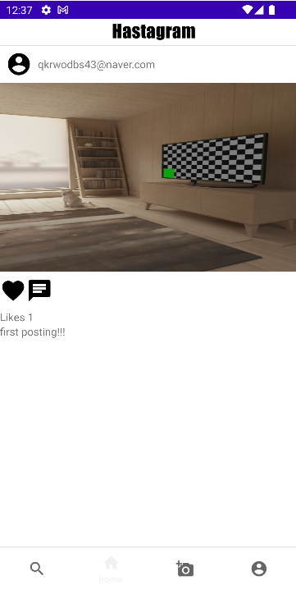 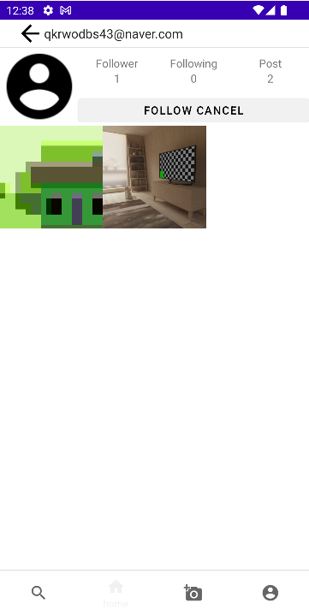

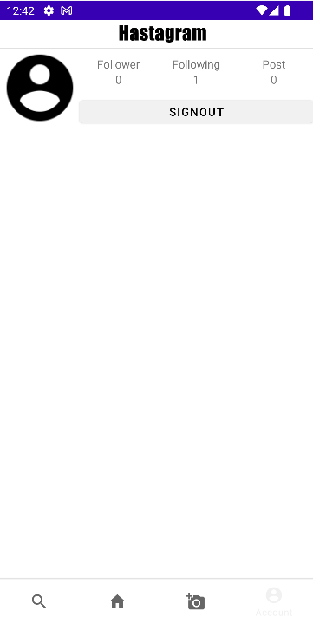 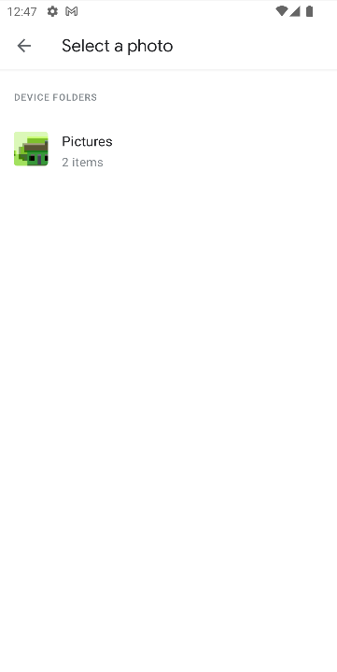 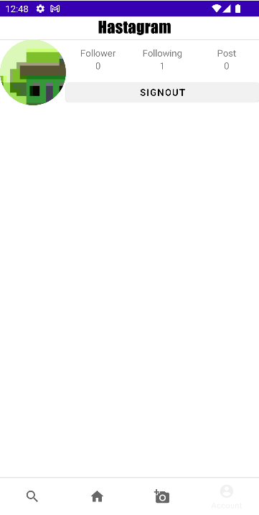

<하단 네비게이션 바 맨오른쪽 버튼 눌렀을 때 넘어가는 마이페이지입니다.>

마이 페이지에있는 프로필 아이콘을 클릭했을시 갤러리에서 사진을 고를 수 있으며 고른 사진으로 본인 프로필 사진 바뀌는거 가능합니다

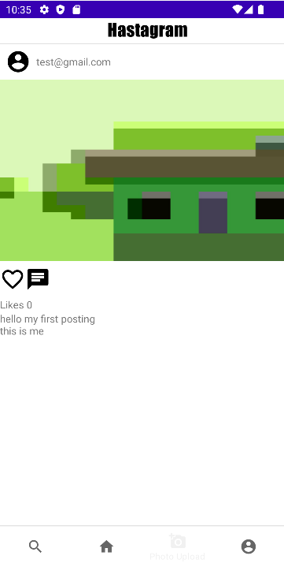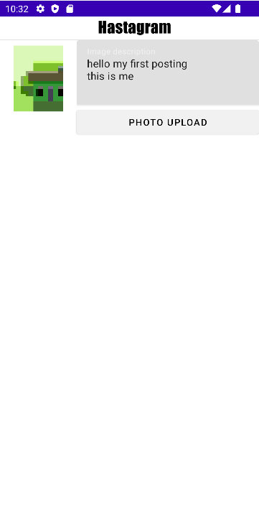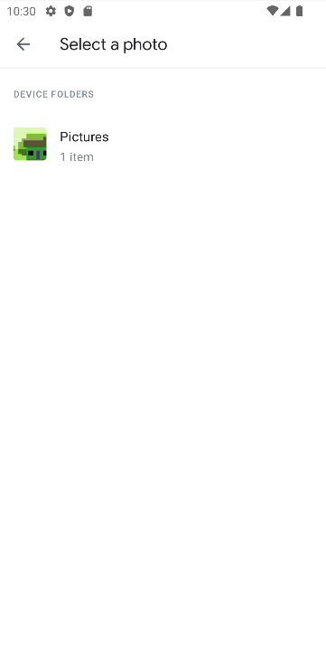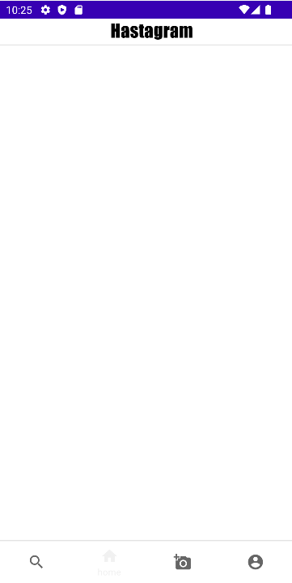

usersusers

<하단 네비게이션 바 사진기 버튼을 눌렀을시 나오는 화면입니다.>

하단 네비게이션 바 사진기 버튼을 을 클릭했을시 갤러리에서 사진을 고를 수 있으며 고른 사진으로 메인피드에 포스팅이 가능합니다 .글귀또한 같이 포스팅 됩니다.